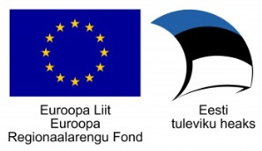

OSALEMISE SOOV

EAS Alustava ettevõtja baaskoolitus Jõhvis
09.11. – 20.12.2016

Koolitusele kandideerimiseks palume vastata järgmistele küsimustele:

1. Kontaktandmed:
Nimi:
Isikukood:
E-post:
Telefon:
Aadress:
Roll organisatsioonis:

Ettevõte (NB! täita juhul, kui olete ettevõtte omanik ja/või juhatuse liige)
Ettevõtte nimi:
Asutamisaasta:
Linn/vald:
Tegevusvaldkond:
Kui kaua on Teie ettevõte tegutsenud: alla 1 aasta 1-3 aastat üle 3 aasta

- Mis on Teie motivatsioon ja vajadus antud koolitusel osaleda? Kuidas plaanite saadud teadmisi rakendada?

- Millistele küsimustele soovite antud koolitusel vastuseid leida?

- Planeeritav tegevusvaldkond

5. Kas planeerite taotleda ettevõtluse alustamiseks toetust

töötukassast EASist jah ei planeeri

- Meile osalemise soovi saatmisega kinnitate te ühtlasi oma valmisolekut koolituse käigus vormistada kirjalik äriplaan

Täidetud ankeet palume saata e-mailile : kersti.liiva@ivek.ee , hiljemalt 03.11.2016

Aitäh!

